Skilpaddenytt for mai
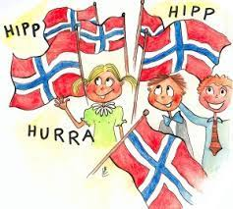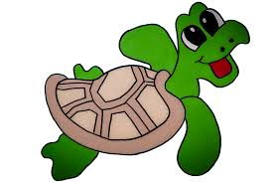

Aktiviteter i mai
Våren varmer, og det spirer og gror rundt oss på alle kanter. Vi bruker dagene på å lytte etter fugler, lete etter småkryp under steiner og nyte den deilige solen. I mai skal vi så frø, ha fokus på insekter og dyr og andre kjekke våraktiviteter.
2. og 3. mai blir det fotografering i barnehagen. Vi kommer tilbake med hvilken dato som gjelder for vår avdeling.
I år kan vi endelig feire 17.mai igjen, og i barnehagen blir det tog, leker, pølser og is «dagen før dagen» (16.mai). Vi lager kart for hvor toget skal gå, slik at de som ønsker det kan komme og se på oss og rope hipp, hipp, hurra!
De små blir store 😊
De eldste på avdelingen er plutselig blitt eldre, og skal over på stor avdeling til høsten. Vi har nå fått informasjon om hvilke barn som skal på hvilken avdeling, og skal straks i gang med å gå på besøk til “de store”.
Sykdom
På Skilpaddene har vi vært uheldige med en periode med fravær av begge pedagogene, men vi jobber litt i kulissene og har heldigvis dyktige medarbeidere som har holdt fortet mens vi har vært borte. Nå går det fremover med både Lene og Karin, og vi prøver oss forsiktig inn i jobben igjen. Det har vært magisk å møte de små igjen etter en periode borte, og se den fine utviklingen de har hatt. Det er jammen meg en nydelig gjeng vi har hos oss på Skilpaddene! 😊
Foreldresamtaler
Vi er smått i gang med foreldresamtaler, og synes det er veldig hyggelig med tilbakemeldinger. Lene har samtaler de første ukene, så tar Karin de neste. Vi tar kontakt og avtaler tidspunkt.

Vi gleder oss til en fin måned sammen med flotte barn!
Gode klemmer fra alle oss på Skilpaddene

